MALAYSIA

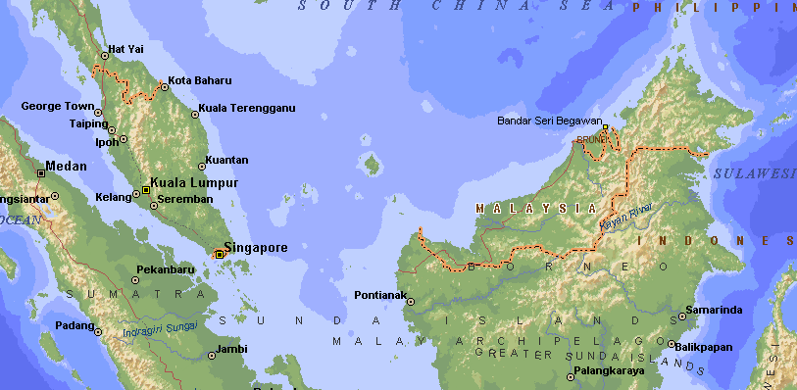

Nume oficial : Malaysia
Capitala : Kuala Lumpur
Suprafata: 329000 km2
Populatia :20140000 loc
Densitatea: 61 loc./km2
Guvernarea : Monarhie constitutionala
Malaysia este impartita in 14 state: Sharawaak , Sabah , Perlis, Kedak , Penang , Perak , Kelantan , Terengganu , Pahang , Jahor , Melaka , Selangar , Kuala Lumpur , N Sembilan .
Orase mari : Ipadn , Jahor , Baharu , George Town, Kota Kinabalu. Kota Kinabalu
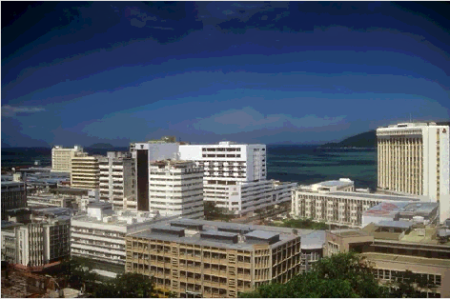
Moneda nationala : 1 ringgit = 100 sen
Religie : Musulmana , Budism , Hindus , Mali.
Independenta: 31 august 1957
Constitutia:31 august 1957 [aprobata : 13 septembrie1957]
Drept de vot : 21 ani
Urbanizarea : - urban 53,7%
- rural 46,3%
Mortalitatea infantila :14 din 1000 de copii mor
Rata natalitatii: 2,4% pe an

Populatia : -Malay si alte triburi indigene ----- 59%
-Chinezi ----------------------------- 32%
-Indieni ---------------------------- 9%
Situata in S-E Asiei.
Granite :
- N: Marea Chinei de S , Brumei
- S: Indonezia
- V: Indonezia
- E: Indonezia , Oceanul Pacific
Limbi :
- V Malaysiei : Malay, chineza ,Engleza si alte dialecte
-Statul Saban : engleza , mabu, chineza , limbi indigene.
-Statul Sarawak:engleza, malay,limbi indigene.
Malaysia are 2 parti:
Spre V o parte peninsulara (peninsula Malaca)
Spre E o parte insulara (insula Borneo)
Clima : Tropical umeda
Temp obisnuite sunt intre 21 si 32 de grade

Padurile tropicale ocupa 50% din suprafata tarii
Zilnic in partea insulara cad 5080 mm2 de ploaie.
Iar in partea peninsulara 2540 mm2 .
Partea peninsulara a Malaysiei este predominata de lanturi muntoase in N iar campii in S.
Partea insulara este mlastinoasa pe langa coaste si cu munti inalti in interior.
Munti :Iran , Capuas Hulu.
Cel mai inalt varf este Kinabalu (4101m) si face parte din lantul muntos Cracker .
Rauri:Pahang Kinabatang , Batang Rajang .
Industria: industria usoara, electonice , petroliera , miniera,
agricola ,ulei, cauciuc natural .
Agricultura :orez , ulei , piper , cauciuc.
Resurse:petrol , lemn , cupru , gaz , bauxita , cositor .
Importa : chimicale , petrol , mancare , produse petroliere,
masinarii si echipamente.
Exporta:petrol , lemn , textile .
Parteneri :
in export :Singapore , USA , Japonia , Anglia , Thailanda , Germania.
In import :Japonia ,USA , Anglia , Germania ,Koreea de S.

Grafic despre industrie

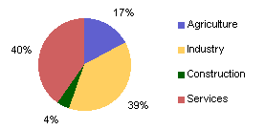
Agricultura
Industrie
Constructii
Servicii

Catedrala din pestera
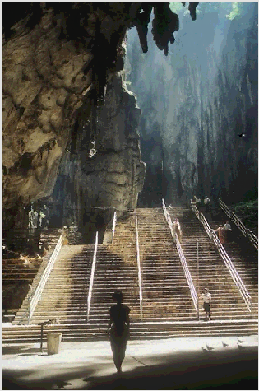

Colectarea cauciucului natural
